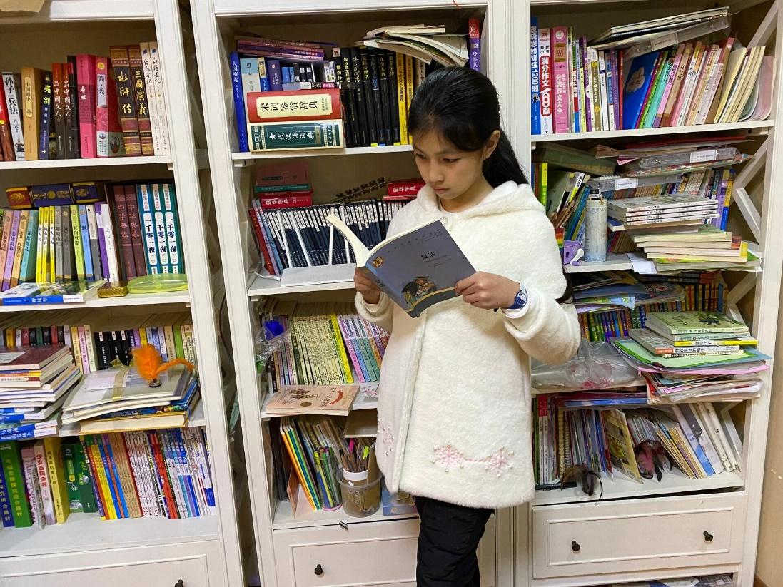

大家好，我是六11班的谢小慧，我喜欢阅读美文，一本好书就像是人类的良师益友，所以我们平时应该要多看书，只有这样我们才可以丰富自己的知识面，开拓我们的眼界。瞧！照片中那个正在看书的人就是我，高尔基说，“书籍是人类进步的阶梯”，我一直把它作为我的座右铭。再看看我身后，这些书可都是我的最爱呢！